**Modelo Entidade-Relacionamento - Atividade de aprendizagem**

1. **Identifique entidades com seus atributos para:**
   1. controlar aniversários e e-mail dos amigos

Entidade: Amigos

Atributos: Nome, e-mail, data de nascimento

* 1. controlar uma coleção de livros

Entidade: Coleção de livros

Atributos: Título, ano, editora, autores e ISBN do livro

* 1. controlar pacientes de um consultório odontológico

Entidade: Pacientes

Atributos: Nome, endereço, data de nascimento, e-mail, telefone

* 1. controlar uma escola

Entidade: Gestão escolar

Atributos: Nome, telefone, data de nascimento, e-mail, endereço

Entidade: Matérias

Atributos: Nome da matéria, código da matéria

Entidade: Turma

Atributos: Número da sala, código da turma

* 1. controlar uma loja

Entidade: Funcionários

Atributos: nome, telefone, CPF, e-mail, endereço

Entidade: Cliente

Atributos: nome, telefone, CPF, e-mail, conta, endereço

* 1. controlar um consultório médico

Entidade: Médico

Atributos: nome completo, CRM, endereço, dias da semana de atendimento, horário de atendimento, especialidade, telefone,

Entidade: Paciente

Atributos: nome, RG, CPF, sexo, data de nascimento, endereço, telefones, nome do convênio médico, matrícula de conveniado

* 1. Identifique as chaves para as entidades identificadas.

1. **Represente as seguintes situações:**
   1. Todo empregado de uma empresa é alocado a uma mesa e todas as mesas tem seu Empregado alocado a ela.
   2. Atleta pode se inscrever em uma única modalidade esportiva, a qual pode ter muitos atletas inscritos.
   3. Um departamento do colégio pode ser responsável por ministrar várias disciplinas e cada disciplina tem um único departamento responsável.
2. **Identifique a cardinalidade dos relacionamentos exibindo os passos conforme o exemplo:**

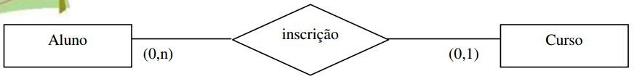

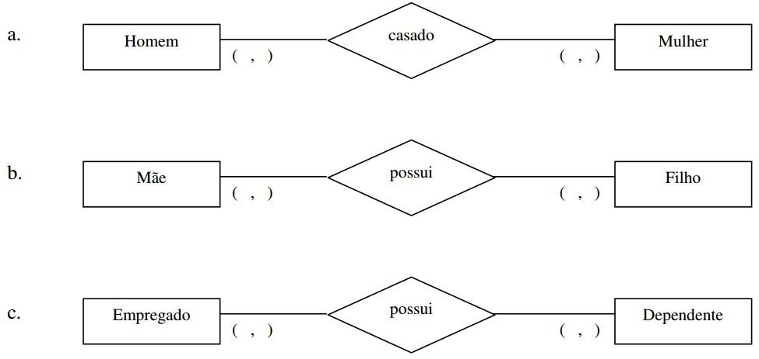

1. **Observe o modelo e responda as questões a seguir:**

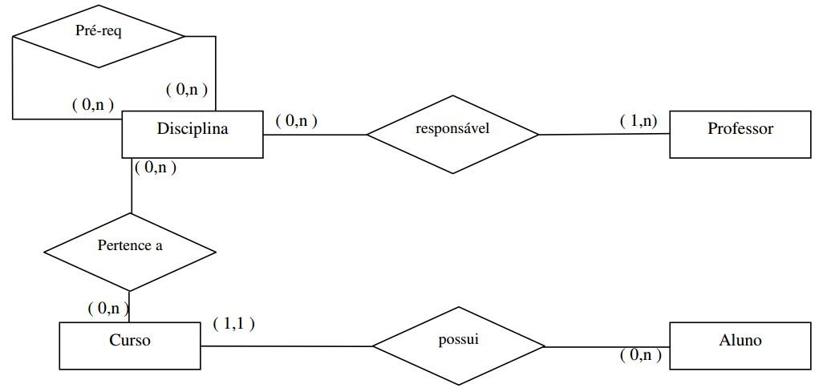

* 1. Identifique as entidades do modelo

Disciplina, professor, curso e aluno.

* 1. Identifique os relacionamentos do modelo

Responsável, pertence a, possui e pré-requisito.

* 1. Interprete cada um dos relacionamentos identificando o tipo de cardinalidade.  
     Uma disciplina pode ser pré-requisito de várias disciplinas e pode ter várias disciplinas como pré-requisito. Uma disciplina é responsável por no mínimo um professor e um professor pode ser responsável por várias disciplinas. Uma disciplina pode pertencer a vários cursos e um curso pode pertencer a várias disciplinas. Um curso pode possuir vários alunos e um aluno pode possuir no mínimo um curso.

1. **Analise o texto a seguir, que exibe as regras de negócio e defina o grau dos relacionamentos do modelo:**

Uma companhia é organizada em departamentos. Um departamento possui obrigatoriamente um gerente e pode controlar inúmeros projetos. Empregado pode ser associado a um único departamento, mas pode trabalhar em diversos projetos, que não são necessariamente controlados pelo mesmo departamento. Todo empregado responde a um supervisor.

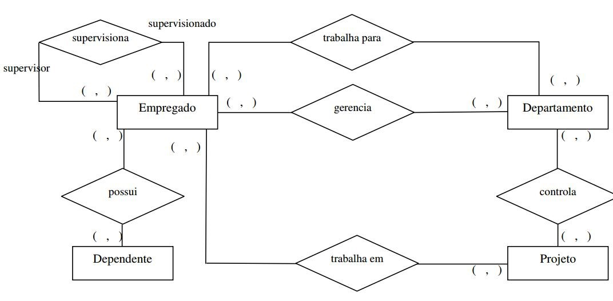

1. **Crie os DER para cada realidade descrita a seguir:**
2. Um consultório dentário deseja cadastrar os pacientes, os dentistas e controlar o agendamento de consultas.
3. O departamento de informática deseja cadastrar os alunos do curso de informática para controlar o acesso dos mesmos aos laboratórios. Haverá uma catraca na porta de cada laboratório. Ao entrar o aluno passa o RA e o sistema libera o acesso registrando a entrada daquele aluno, naquele laboratório, naquela data e horário.
4. Para controlar a presença dos alunos nas palestras da Semana de Informática deve haver um cadastro de alunos inscritos e de palestras agendadas. É importante saber o RA, nome e turma do aluno. Sobre a palestra interessa saber data, hora de início, duração prevista, e título da palestra, além do nome do palestrante, seu endereço, telefone e formação acadêmica.
5. Controlar jogos definindo os 2 times envolvidos, a data e a hora do jogo. Antes de controlar o horário dos jogos devem ser cadastrados todos os times com código do time, cor da camiseta, e nome do capitão.
6. Uma escola de informática deseja manter o cadastro de seus cursos, sendo importante cadastrar além do nome do curso a carga horária do mesmo. Sabe-se que a escola abre turmas diferentes do mesmo curso de acordo com a procura dos alunos. Cada turma tem aulas em determinado horário e sala e tem um único professor. A escola mantém um cadastro de seus professores. Ao se matricular, o aluno escolhe a turma que frequentará de acordo com sua disponibilidade de horário.
7. Uma loja de artesanato trabalha sobre encomendas. Sempre que um cliente faz uma encomenda se mantém armazenados: data da encomenda, valor total e data prevista de entrega. Uma encomenda pode solicitar muitos produtos, cada um deles com sua quantidade especificada.Todos os vendedores da loja são cadastrados com seus dados pessoais e como esses vendedores trabalham com comissão, é importante controlar qual vendedor obteve cada encomenda. O cliente deve ser cadastrado também com seu telefone e e-mail para ser informado quando a encomenda estiver pronta para retirada. Os produtos são cadastrados com código, descrição e valor unitário.
8. Existem os Municípios, e onde cada Município pertence a um único Estado do País. Do Estado me interessa a sigla e o nome por extenso. Do Município me interessa o nome, a área, a população e qual o partido que governa a municipalidade (prefeitura), mas há um problema que existe casos onde há um mesmo nome de município em estados diferentes. Também me interessam os partidos políticos, onde me interessa cadastrar o seu número no TSE, sua sigla e seu nome. Perceba então que além de se relacionar com o estado a que pertence, o município também possui uma relação com o partido do seu prefeito.
9. Um Banco deseja controlar o movimento das suas contas correntes. O banco possui agências espalhadas por várias cidades; o cadastro das agências contém informações sobre número da agência, nome e endereço onde a agência é localizada. No cadastro de clientes estão armazenados os dados de nome, CPF e endereço de cada cliente. Para identificar uma conta corrente é necessário o numero do banco, o número da agência e o número da conta. É necessário manter o saldo atualizado das mesmas.
10. Uma agenciadora de mão-de-obra pretende informatizar o cadastro de candidatos a empregos temporários, objetivando construir um banco de dados onde possa manter os dados cadastrais dos candidatos e seus contratos temporários com as empresas que necessitam fazer contratações. O candidato é identificado por um número de controle e, além dessa informação, ficam registrados o seu nome, endereço, nascimento e profissão. Os contratos de mão-de-obra temporária são feitos individualmente, ou seja, um contrato para cada candidato contratado pela empresa. Cada contrato é identificado por um número único e nele são registrados a empresa contratante, a vigência do contrato (data de início e de término) e o valor pago por hora trabalhada. As empresas são identificadas por um CNPJ e possuem um nome e endereço.
11. A empresa é organizada em departamentos. Cada departamento tem um nome, um número e um funcionário que gerencia o departamento. Armazena-se a data de início que o funcionário começou a gerenciar o departamento. Um departamento pode ter diversas localizações. Um departamento controla inúmeros projetos, sendo que cada um tem um nome, um número e uma localização. Do funcionário armazena-se o nome, o RG, endereço, salário, sexo e data de nascimento. Todo funcionário está associado a um departamento, mas pode trabalhar em diversos projetos, que não são necessariamente controlados pelo mesmo departamento. Armazena-se também o número de horas que o funcionário trabalha em cada projeto. Mantém-se, ainda, a indicação do supervisor direto de cada funcionário. Os dependentes de cada funcionário são armazenados para o propósito de garantir os benefícios do seguro. Para cada dependente será armazenado o nome, sexo, data de nascimento e o parentesco com o funcionário.
12. Uma companhia de seguro de automóveis está passando por um processo de informatização. Ela precisará então de um banco de dados que armazene as principais informações necessárias ao seu funcionamento. Essa companhia possui clientes dos quais guarda-se o nome, endereço e número da carteira de motorista. Cada um deles é proprietário de um ou mais carros, cujos detalhes (modelo, ano, cor, etc.) são de extrema importância para a companhia. Cada carro está associado a nenhum ou vários sinistros. Os registros de sinistro contém informações sobre o local onde aconteceu a data e o valor do prejuízo causado.
13. A secretaria de uma determinada universidade precisa gerenciar informações sobre suas disciplinas, estudantes e professores. Um aluno pode estar cursando uma ou mais disciplinas, que por sua vez é ministrada por um professor. Para cada disciplina guarda-se o seu nome, as salas onde podem ser ministradas e as disciplinas que lhe são pré-requisitos. Para cada alunos temos o nome, o RA e o curso que está fazendo. Para cada professor, é de interesse da secretaria o seu nome, telefone e o departamento onde está alocado.